关于线程Thread和协程Coroutine

线程与协同程序的主要区别在于，一个具有多线程的程序可以同时运行几个线程，而协同程序却需要彼此协作地运行。就是说，一个具有多个协同程序的程序在任何时刻只能运行一个协同程序，并且正在运行的协同程序只会在其显示地挂起时，它的执行才会暂停。
线程和协程的异同
协程(Coroutine)类似于线程(Thread)的地方是：每个协程都有有自己的堆栈,自己的局部变量。
线程和协程的主要区别在于：
- 线程可以并发运行，线程之间是不能共写全局变量（写冲突）。
- 协程不能并发运行，协程之间可以共享全局变量（不会存在写冲突）。
线程和协程的异同
- coroutine创建的所谓的“线程”都不是真正的操作系统的线程，实际上是通过保存stack状态来模拟的。
- 由于是假的线程，所以切换线程的开销极小，同时创建线程也是轻量级的。

协程
协程(coroutine)最早由Melvin Conway在1963年提出并实现，一句话定义： 协程是用户态的轻量级的线程

线程和协程
线程和协程经常被放在一起比较；线程一旦被创建出来，编写者是无法决定什么时候获得或者放出时间片的，是由操作系统进行统一调度的；而协程对编写者来说是可以控制切换的时机，并且切换代价比线程小，因为不需要进行内核态的切换。
协程避免了无意义的调度，由此可以提高性能，但也因此，程序员必须自己承担调度的责任，同时，协程也失去了标准线程使用多CPU的能力, 但是可用通过多个(进程+多协程)模式来充分利用多CPU。

协程另外一个重要的特点就是：协程是作用在用户态，操作系统内核对于协程是毫无感知的，这样一来，协程的创建就类似于普通对象的创建，非常轻量级，从而使你可以在一个线程里面轻松创建数十万个协程，就像数十万次函数调用一样。可以想象一下，如果是在一个进程里面创建数十万个线程，结果该是怎样可怕。

进程、线程、协程
进程：拥有自己独立的堆和栈，既不共享堆，亦不共享栈，进程由操作系统调度。
线程：拥有自己独立的栈和共享的堆，共享堆，不共享栈，线程亦由操作系统调度(标准线程是的)。
协程：和线程一样共享堆，不共享栈，协程由程序员在协程的代码里显示调度。

对协程的支持
Lua, Go，C#等语言原生支持协程
Java依赖第三方库，例如最为著名的协程开源库Kilim
C标准库里的函数setjmp和longjmp可以用来实现一种协程。

主要利用resume和yield两个函数进行控制切换的时机，具体描述看如下图(来源网上)：
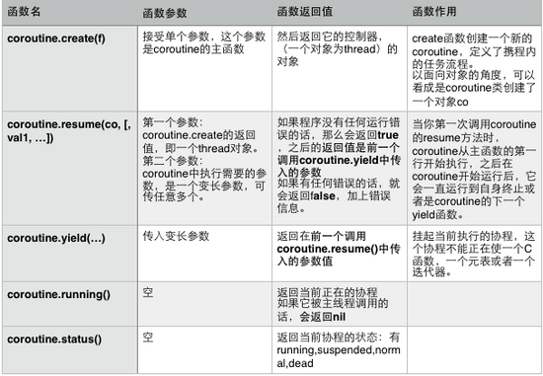
协程经常被用在遇到io阻塞操作的时候，直接yield让出cpu，让下面的程序可以继续执行，等到操作完成了再重新resume恢复到上一次yield的地方；有没有觉得这种模式和我们碰到过的 异步回调 模式有点类似，下面可以进行一个对比。
协程和callback
协程经常被用来和callback进行比较，因为都实现了异步通信的功能；下面以一个具体的场景来描述2者的区别：
A首先要走到B的面前，到B的面前之后，A对B说“Hello”，A说完之后B对A说“Hello”，注意这里的每个动作之前都有一段的延迟时间
这个场景如果用callback的方式来描述的话，会是这样：
A.walkto(function ( )
A.say(function ( )
B.say("Hello")
end,"Hello")
end, B)
这边只用到2层嵌套，如果再多几层的话，真是非人类代码了，如果用协程来实现：
co = coroutine.create(function ( )
local current = coroutine.running
A.walto(function ( )
coroutine.resume(current)
end, B)
coroutine.yield()
A.say(function ( )
coroutine.resume(current)
end, "hello")
coroutine.yield()
B.say("hello"）
end)

coroutine.resume(co)
结构清晰了不少，协程让编程者以同步的方式写成了异步大代码；
来源网上的一句总结： 让原来要使用异步+回调方式写的非人类代码,可以用看似同步的方式写出来
不管是协程还是callback，本质上其实提供的是一种异步无阻塞的编程模式，下面看看java在这种模式下的尝试：
java异步无阻塞的编程模式
java语言本身没有提供协程的支持，但是一些第三方库提供了支持，比如JVM上早期有kilim以及现在比较成熟的Quasar。但是这里没打算就kilim和quasar框架进行介绍；这里要介绍的是java5中的Future类和java8中的CompletableFuture类。
1.Future使用
ExecutorService es = Executors.newFixedThreadPool(10);
Future<Integer> f = es.submit(() ->{
// 长时间的异步计算
// ……
// 然后返回结果
return 100;
});
//while(!f.isDone())
f.get();
虽然Future以及相关使用方法提供了异步执行任务的能力，但是对于结果的获取却是很不方便，只能通过阻塞或者轮询的方式得到任务的结果。
这种模式暂且叫它 伪异步 。其实我们想要的是类似Netty中这种模式：
ChannelFuture future = bootstrap.connect(new InetSocketAddress(host, port));
future.addListener(new ChannelFutureListener()
{
@Override
public void operationComplete(ChannelFuture future) throws Exception
{
if (future.isSuccess()) {
// SUCCESS
}
else {
// FAILURE
}
}
});
操作完成时自动调用回调方法，终于在java8中推出了CompletableFuture类

